**ຄູ່ມືການນຳໃຊ້** **ETL Base Station Cell Management**

ແມ່ນເວັບໄຊຣຈັດເກັບສະຖານີຂອງ ETL ແລະ ຄຸ້ມຄອງ Cell, ພາຍໃນເວັບໄຊຣຈະມີ ການຈັດເກັບຂໍ້ມູນສະຖານີ, ເມືອງ, ແຂວງ ແລະ ລາຍລະອຽດຕ່າງ ຈຳນວນ Site ,BTS ແລະ Cell ສາມາດເພີ່ມ,ລຶບ, ແກ້ໄຂ ແລະ Export To Excel ໄດ້. ພັດທະນາໂດຍ Business Support Division (D&R Section)

1. **Login to System**

ຫຼິ້ງເຂົ້າໃຊ້ລະບົບ <http://ictdemo1.etllao.com/bts-new/> ລັອກອິນເຂົ້າໃຊ້ ໃສ່ Username password ແລ້ວກົດ Login ເພື່ອເຂົ້າເວັບໄຊຣ

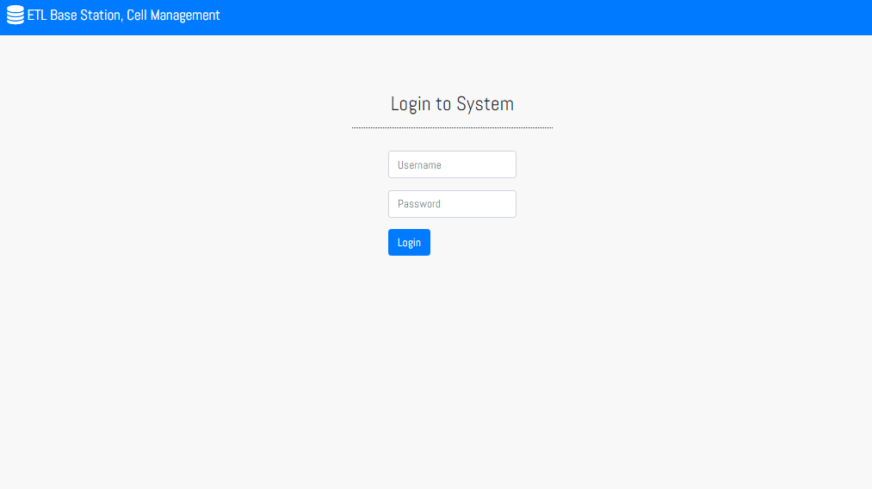

ຮູບທີ. Login to System

1. **ໜ້າຫຼັກ**

ຈະມີ ໜ້າຫຼັກຄື Site & BTS Management, BTS List & Cell Management, Cell, Report ແລະ ໜ້ານີ້ຈະມີ ສະຫຼຸບ BTS ກໍຄື ລະຫັດແຂວງ, ຊື່ແຂວງ ແລະ ຈຳນວນ ສັນຍານ.

* ກົດ Site & BTS Management ເພື່ອເລີ່ມຈັດການຂໍ້ມູນ ເພີ່ມ, ລຶບ,ແກ້ໄຂ Site Name ແລະ ຈັດການ BTS.

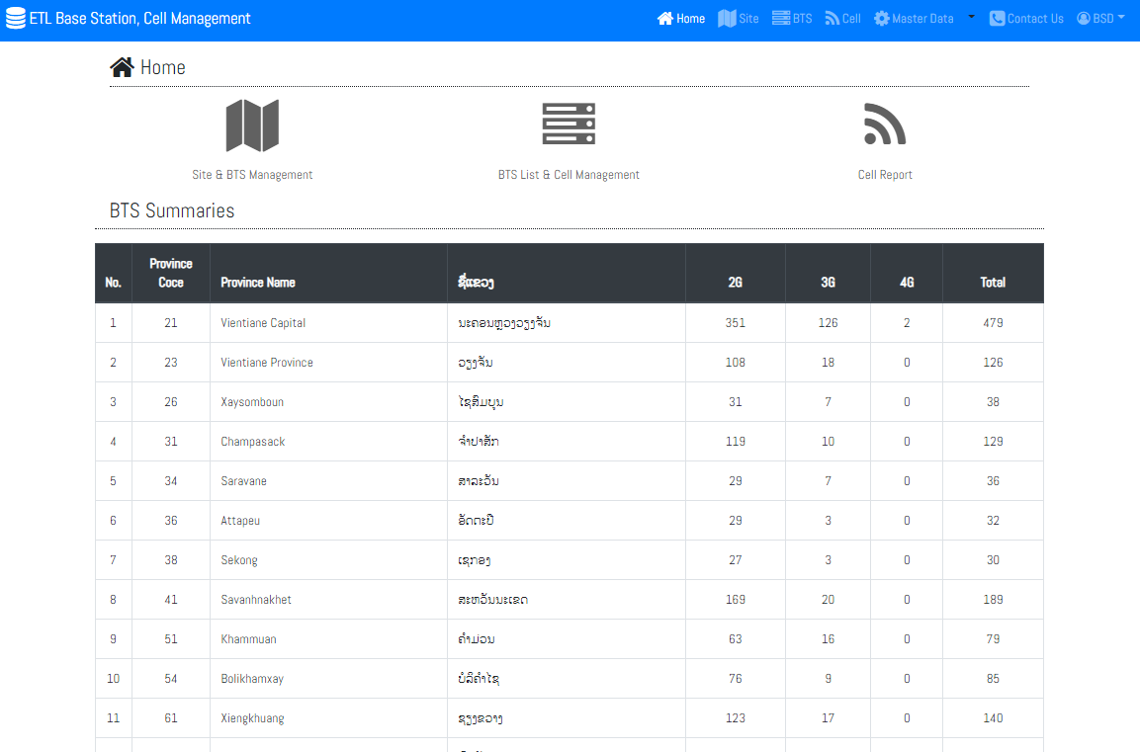

ຮູບ. Home

1. **Site & BTS Management**

ການຈັດການ Site ແລະ BTS ໜ້ານີ້ແມ່ນສາມາດ ເພີ່ມຂໍ້ມູນ Site ແລະ ການຈັດການຂໍ້ມູນ BTS ສະແດງຂ້້ມູນ Site Name, ສະຖານີ, ເມືອງ, ແຂວງ, Longitude, Lattitude.

* ຄີຂໍ້ມູນ Site Name ໃນຊ່ອງ ແລ້ວກົດ Search ເພື່ອຄົ້ນຫາ Site Name.
* ໃນກໍລະນີຢາກເພີ່ມ BTS ໃຫ້ກົດ Add/Edit BTS ເພື່ອເພີ່ມ ຂໍ້ມູນ BTS ທີ່ຂຶ້ນກັບ Site ທີ່ເຮົາເລືອກ.

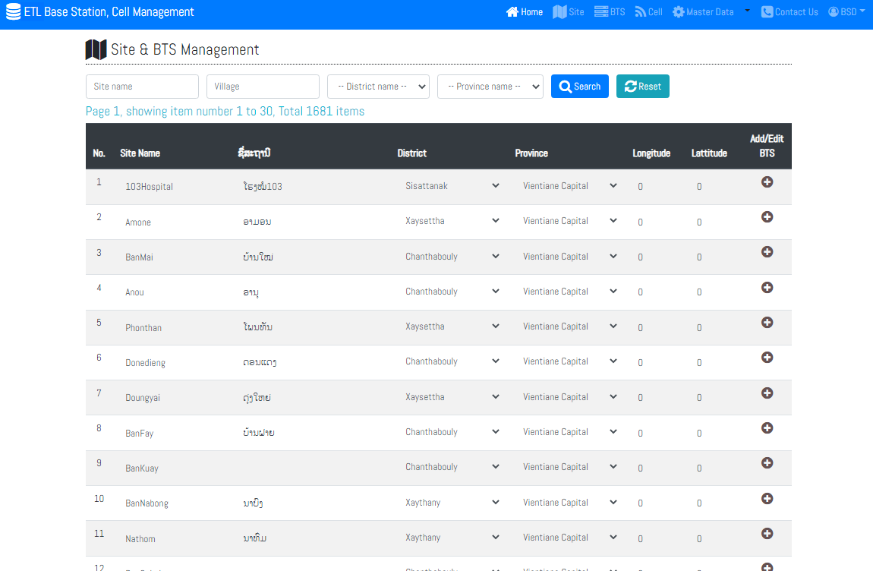

ຮູບ. Site & BTS Management

1. **ເພີ່ມ Site**

* ໃນກໍລະນີຄົ້ນຫາ Site Name ບໍ່ເຫັນ ໃຫ້ກົດ ± Add New ເພື່ອເພີ່ມ ແລ້ວເພີ່ມຂໍ້ມູນ Site Name, ຊື່ສະຖານີ, ເມືອງ, ແຂວງ, longitude, Latitude ແລະ ກົດ Save ເພື່ອບັນທຶກ.
* ເມື່ອເພີ່ມ ຂໍ້ມູນຂອງ Siteໄດ້ໝົດແລ້ວ ໃຫ້ກົດ Add/Edit BTS ເພື່ອເພີ່ມ ຂໍ້ມູນ BTS ທີ່ຂຶ້ນກັບ Site ທີ່ເຮົາເລືອກ.

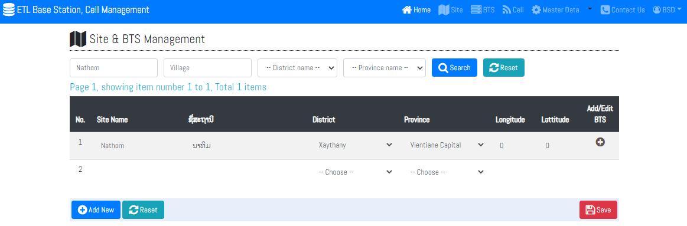

ຮູບທີ. Site & BTS Management

1. **ເພີ່ມ BTS**

* Station Information ແມ່ນເວັບໄຊຣຈະດຶງຂໍ້ມຸນ Site ທີ່ BTS ຂຶ້ນກັບມານຳ
* BTS Information ສະແດງຂໍ້ມູນທີ່ BTS ມີຢູ່, ເມື່ອຢາກເພີ່ມຂໍ້ມູນ BTS ໃຫ້ກົດ ± Add New ເພີ່ມຂໍ້ມູນ ແລະ ກຳນົດຄ່າໃນຕາຕາລາງ BTS(ID), BTS Type, Frequency, Controller Type, Lac_Tac, Vendor, status ແລ້ວກົດ Save ເພື່ອບັນທຶກ ແລະ ສາມາດແກ້ໄຂ ລຶບໃນຕາຕາລາງໄດ້ເລີຍ.
* ເມື່ອເພີ່ມ ຂໍ້ມູນຂອງ BTS ໄດ້ໝົດແລ້ວ ໃຫ້ກົດ Add/Edit Cell ເພື່ອເພີ່ມ ຂໍ້ມູນ Cell ທີ່ຂຶ້ນກັບ BTS ທີ່ເຮົາເລືອກ.

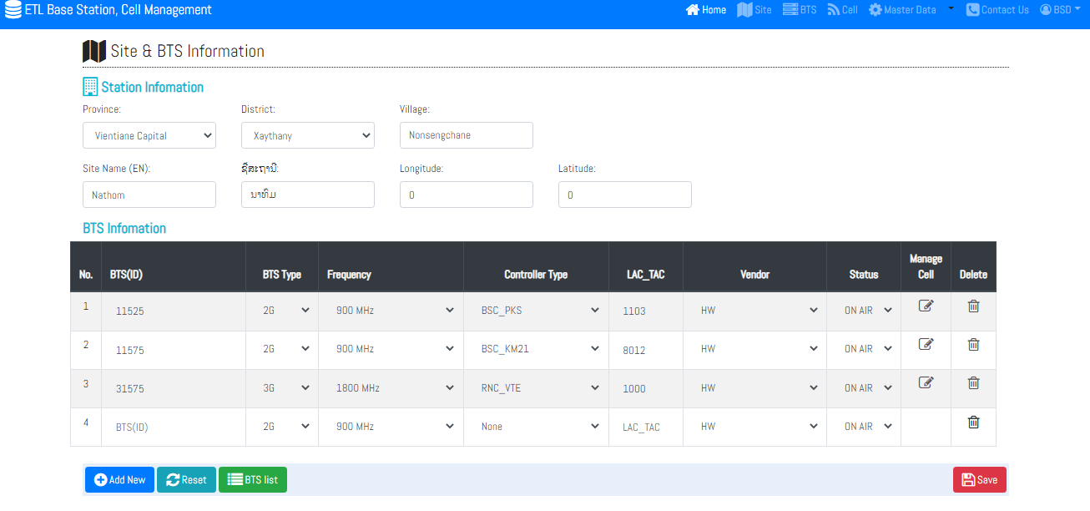

ຮູບ. Station Information

1. **ເພີ່ມ Cell**

* Site and BTS Information ແມ່ນສະແດງຂໍ້ມູນ Cell ຂຶ້ນກັບ Site ແລະ ຂໍ້ມູນ BTS ຊື່ສະຖານີ, ເມືອງ, ແຂວງ.
* Cell Information ແມ່ນ ສະແດງຂໍ້ມູນ Cell ທີ່ມີຢູ່, ເມື່ອຢາກເພີ່ມ Cell ໃຫ້ກົດ ± Add New ເພີ່ມຂໍ້ມູນ ແລະ ກຳນົດຄ່າໃນຕາຕາລາງ Cell Code, CI_PCI, Frequency, Status ແລ້ວກົດ Save ເພື່ອບັນທຶກ. ສຳລັບຂໍ້ມູນ Cell number ແມ່ນເວລາ Save ຈະຂຶ້ນມາໃຫ້.
* ໃນກໍລະນີ້ທີ່ ຂໍ້ມູນ Service Site ໃນ Cell ຕ່າງກັນ ໃຫ້ຄິກໃສ່ຕາຕາລາງ Service Site ແລ້ວຈະມີຂໍ້ມູນຂຶ້ນມາໃຫ້ເລືອກ.

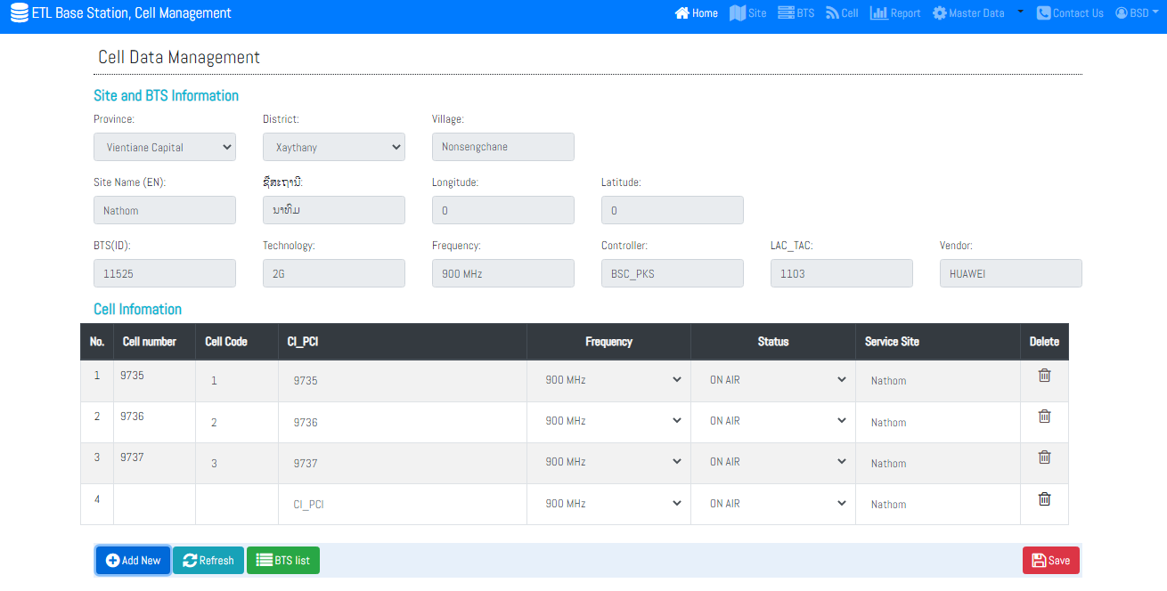

ຮູບ. Cell Data Management

1. **BTS List & Cell Management**

BTS List ສະແດງລາຍຊື່ທັງໝົດຂອງ BTS ຂໍ້ມູນ BTS ID, BTS Name, Type, Frequency, Vendor, Site Name ເມືອງ, ແຂວງ ແລະ ສະຖານະ.

* ສາມາດຈັດການ Cell ເພີ່ມຂໍ້ມູນ Cell ກົດ Add/Edit Cell ເພື່ອເພີ່ມ ຂໍ້ມູນ Cell ທີ່ຂຶ້ນກັບ BTS ທີ່ເຮົາເລືອກ.
* ສາມາດເພີ່ມ BTS ໄດ້ໂດຍການກົດໃສ່ Site Name ທີ່ BTS ຂຶ້ນກັບ.

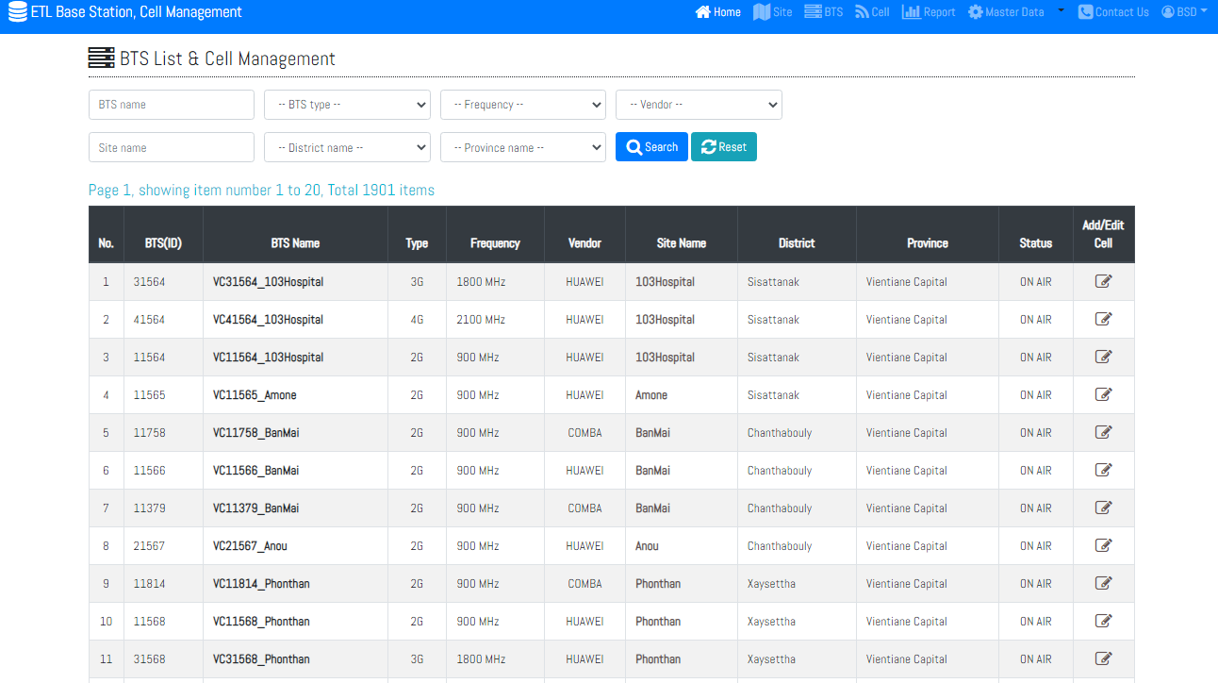

ຮູບ. BTS List & Cell Management

1. **Cell Information List**

ສະແດງຂໍ້ມູນລາຍການຂອງ Cell ແລະ ສາມາດ Export To Excel.

- ສາມາດເພີ່ມ Cell ໃສ່ຂໍ້ມູນ BTS Name ໂດຍກົດໃສ່ຂໍ້ມູນ BTS Name ທີ່ຈະເພີ່ມ.

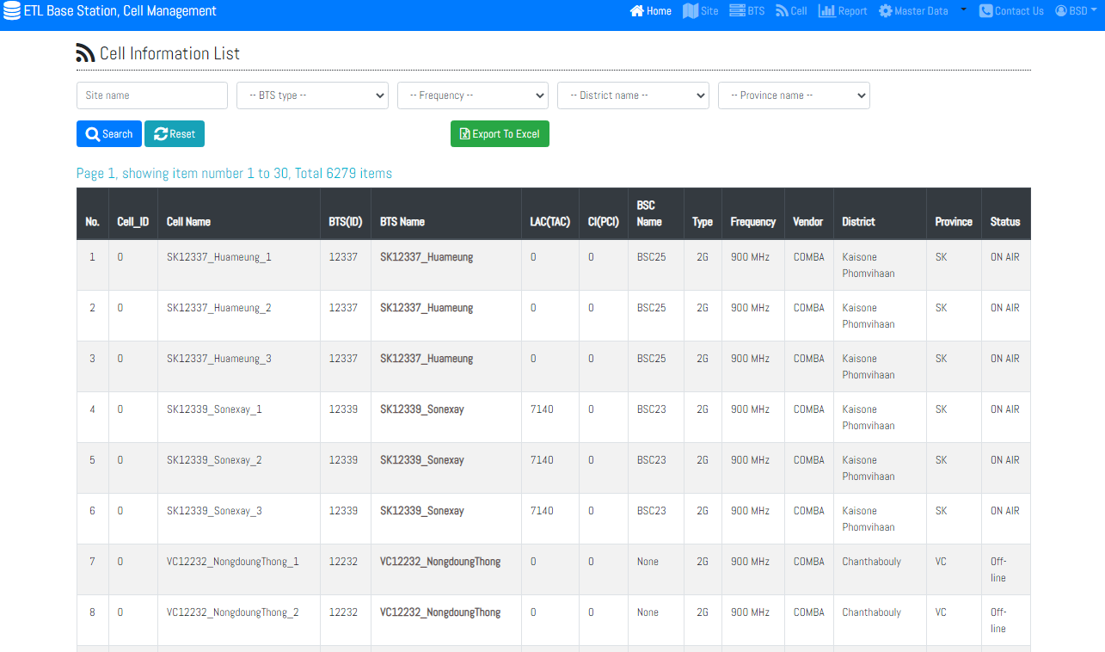

ຮູບ.Cell Information List

**Master Data**

* **ໜ້າຫຼັກ Master Data**

Master Data ແມ່ນເວັບ ຫຼັງບ້ານເພື່ອເພີ່ມຂໍ້ມູນ

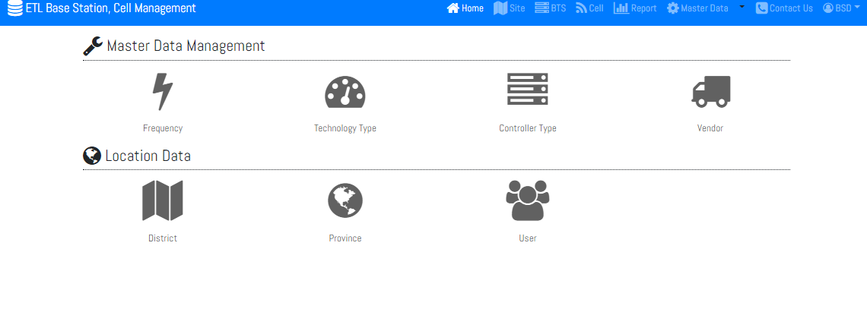

ຮູບ Master Data

1. **Master Data Management**
   1. **Frequency List**

ກົດ Add New ເພື່ອເພີ່ມ ຂໍ້ມູນ Frequency List, ສາມາດແກ້ໄຂໄດ້ໃນໜ້າເລີຍ ກົດ Save ເພື່ອບັນທຶກ.

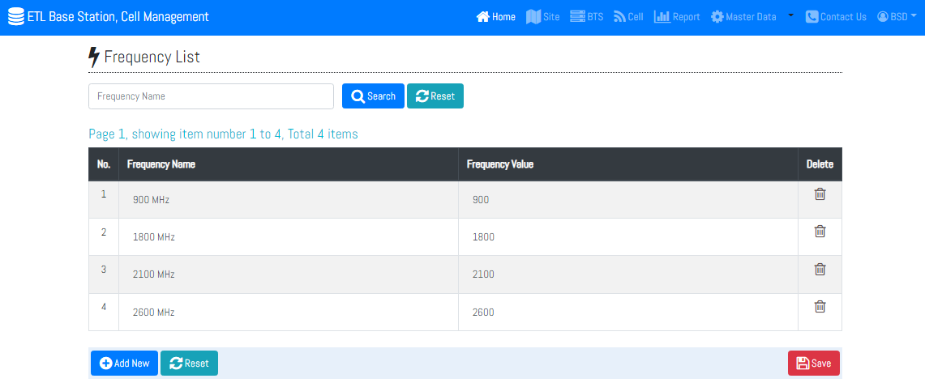

ຮູບ. Frequency List

* 1. **Technology Type**

ກົດ Add New ເພື່ອເພີ່ມ ຂໍ້ມູນ Technology Type, ສາມາດແກ້ໄຂໄດ້ໃນໜ້າເລີຍ ກົດ Save ເພື່ອບັນທຶກ.

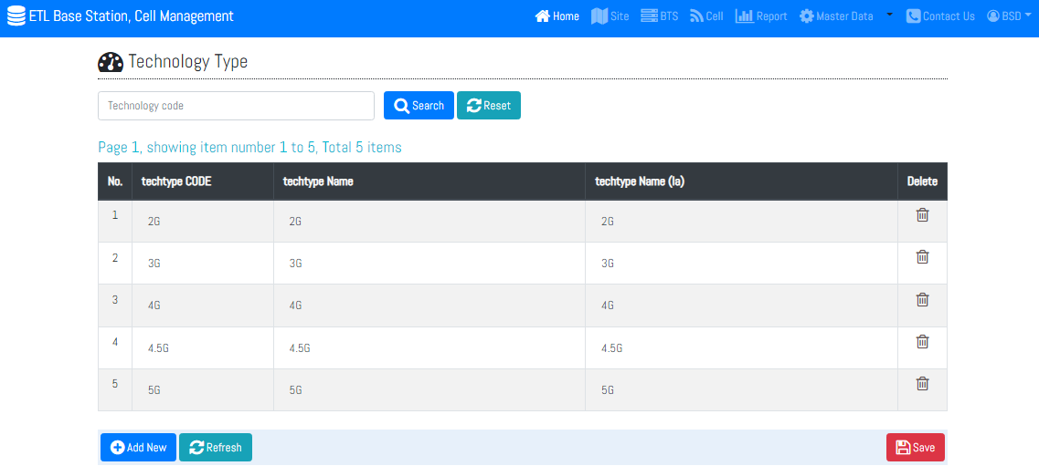

ຮູບ. Technology Type

* 1. **Controller Type**

ກົດ Add New ເພື່ອເພີ່ມ ຂໍ້ມູນ Controller Type, ສາມາດແກ້ໄຂໄດ້ໃນໜ້າເລີຍ ກົດ Save ເພື່ອບັນທຶກ.

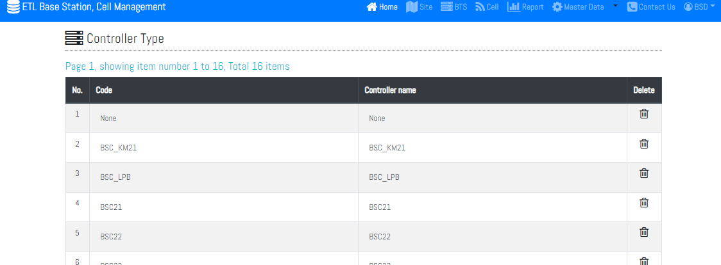

ຮູບ. Controller Type

* 1. **Vendor List**

ກົດ Add New ເພື່ອເພີ່ມ ຂໍ້ມູນ Vendor List, ສາມາດແກ້ໄຂໄດ້ໃນໜ້າເລີຍ ກົດ Save ເພື່ອບັນທຶກ.

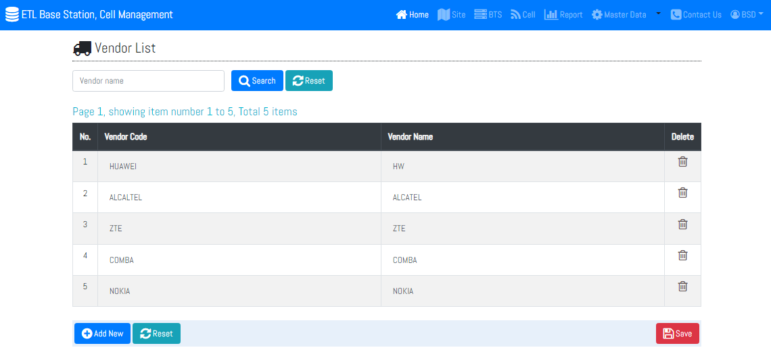

ຮູບ. Vendor List

1. **Location Data**
   1. **District**

ກົດ Add New ເພື່ອເພີ່ມ ຂໍ້ມູນ District ແລ້ວເລືອກແຂວງທີ່ຂຶ້ນກັບເມືອງ, ສາມາດແກ້ໄຂໄດ້ໃນໜ້າເລີຍ ກົດ Save ເພື່ອບັນທຶກ.

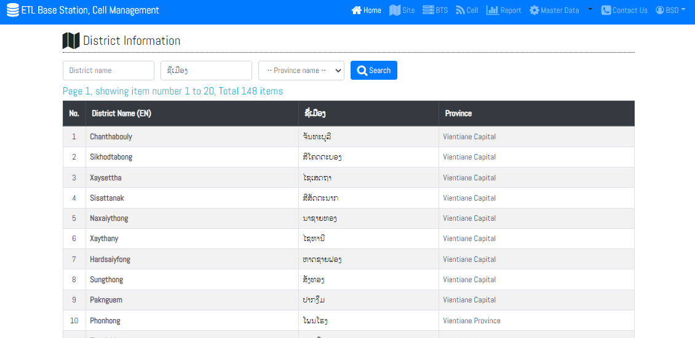

ຮູບ. District